ЛЕКЦІЯ №4
ПСИХОЛОГІЧНІ ТЕОРІЇ ЕПОХИ СЕРЕДНЬОВІЧЧЯ ТА ВІДРОДЖЕННЯ

План
    - Моністичне тлумачення зв‘язку тіла і душі.
    - Психологія А. Августина.
    - Психологічні дослідження арабських вчених.
    - Психологічні погляди Ф. Аквінського.
    - Психологічні теорії епохи Відродження.
    - Вчення про душу Ф. Бекона.

Моністичне тлумачення зв’язку тіла і душі
В епоху Середньовіччя складалося поняття про особистість, що розкривалася виходячи з умов буття середньовічної людини, положення індивіда у феодальному суспільстві. Із цього виходили специфічні риси особистості, а особистість взагалі не була носієм індивідуальних якостей (індивідуальне було невиразним). Людина ставала особистістю в тій мірі, в якій грала приписану їй роль. Відображала типове для людини як для члена певної общини. Так рицарськими рисами були – мужність, вірність, сила; для ремісника – добросовісність і порядність.
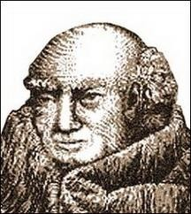
Спостерігався також інтерес до самопізнання та самосвідомості. Так у ІХ ст. ірландський вчений Іоанн Скотт Еріуген надавав великого значення самосвідомості, засобом якої було внутрішнє почуття.

Епоха Середньовіччя була тісно пов’язаною з Античною епохою. Освіта будувалася на основі вивчення античних авторів – філософів, а також природно-наукових даних Гіппократа, Аристотеля, Галена. Пізніше знання прийшли в занепад, а піднявся авторитет церкви, почалася епоха теологічного імперіалізму.
Систематичний виклад середньовічної антропології було здійснено Немезієм Емеським (4-5 ст.ст. н.е.) в трактаті „Про природу людини”. Ця праця тривалий час була найважливішим джерелом середньовічних уявлень про фізичну будову і душевні здібності людини. Пристрасне начало в людській природі підкоряється розуму як досконалішому компоненту людської психіки.
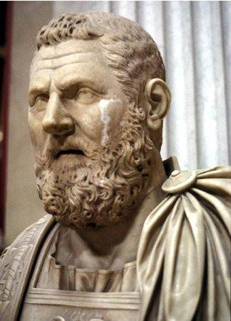
Тертулліан (160-222 рр.) вважає поєднанні плоті і душі таким тісним, що важко сказати, чи плоть носить душу, чи душа плоть, чи плоть вселяється в душу, чи душа в плоть. Завдяки плоті душа насолоджується благами природи, багатствами світу. Через плоть, за допомогою органів чуття
душа бачить, слухає , нюхає, має смакове відчуття, дотик. Плоть дає основу для словесного спілкування між людьми. Виразні рухи тіла, проникливий погляд, навіть німі вуста – продукт плоті. За її допомогою людина створює мистецтво, розробляє науки, з нею пов’язуються різні діяння людини, промисловість, заняття посад.
Тертулліан показує зв’язок функціональної і морфологічної єдності душі і тіла, розвиває думку про локалізацію психічної діяльності у відповідних частинах тіла. Вважав, що проблема доброї

та злої поведінки має не космологічний характер, а моральний. Звідси вчення Тертулліана про високе достоїнство плоті. Вона є благородною, а не зневаженою посудиною душі; вона причетна до її краси; вона створена першосутністю. Сама душа набуває тілесних рис, а вся людина разом зі своєю матеріальною природою стає образом і подобою Божими.
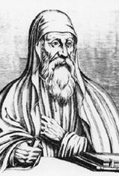
Климент Олександрійській називає тіло впорядкованим і прекрасним органом душі. Визначив десять частин і розмістив їх у порядку зростання, які входять до складу людської істоти – тіло, душу, п’ять органів чуття, дар слова, творчу силу, мислительну або духовну здатність.
Оскільки душа через тіло виражає свої стани, то тіло слід вважати головним вираженням душі. Климент зазначає, що за своїми вищими духовними здатностями всі люди мають одну й ту саму природу: для доброчинності всі однаково здатні, а жінки так само здатні до досконалості, як і чоловіки.
Він зауважує, що за своїми субстанціональними якостями людина подібна до усіх інших тварин. З піднесенням людини до духовної зрілості вона має здатність удосконалюватися, за допомогою волі, що дає можливість обирати життєвий шлях, самовизначитись.

Психологія А. Августина
Цінними для психології є погляди Аврелія Августина - основоположника християнської теології.

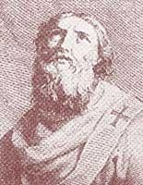
Аврелій Августин „Блаженний” (354-430 рр.) вводить положення Я мислю, значить, я є, живу з якого виводиться тезис про достовірність нашої істоти. Він занурюється у внутрішній світ говорячи про глибину та багатство людської душі.
Августин перерахував здібності душі – зовнішні почуття, пам’ять, афект і пристрасть, розум і воля.
У питанні про людську волю Августин виділяв два види волі: тілесну та духовну. Тілесна воля причина гріховних морально порочних ідей. Духовна воля спрямована на життя у дусі. Обидві волі борються у душі, розриваючи її. Тільки Бог, без надмірних зусиль з боку самої людини, може перетворити її високоморальну істоту.
Для Августина воля стає вирішальним ядром людського існування: у своїй основі всі види діяльності зовнішніх відчуттів та мислення – це вольові акти.
Також приділяв велику увагу життю почуттів та серця як у філософському пізнанню, так і в морально-практичному житті, особливо у релігійних судженнях. Проблеми власного душевного життя були пов’язані із завданням зрозуміти душу людини у її співвідношенні із вищим світом.
Центральним органом людини вважав не серце, а головний мозок – центр розумової діяльності, почуттів, довільних рухів, а серце – джерело життя. В передньому мозку міститься пізнавальна сила душі, в середньому – пам’ять, у задньому – воля. Патологічні зміни у мозку, його шлуночках пов’язуються з відповідними змінами в органах руху, відчуттях або пригадуванні. Душа діє в цих

шлуночках немовби в органах: вона оживлює все і всім керує, піклуючись про живе тіло.
Функціональна єдність душі і тіла виявляється у сполученні відчуття і руху, здійснюється управління тілом.
Безсмертя душі, за Августином, має відносний характер. Для неї також існує смерть. Помирає вона тоді, коли відокремлюється від першобуття, а смерть тіла трапляється тоді, коли його залишає душа. Смерть душі і тіла, смерть всієї людини буває, коли душа залишає тіло, втративши зв’язок з вищим існуванням.
На перше місце в структурі психічного Августин висуває пам’ять. Через органи чуття людина отримує враження від зовнішнього світу вони складаються в просторій коморі пам’яті, яка вміщує увесь досвід людства, а також окремої людини. Виникнення уявлень пам’яті відбувається на базі мови.
Психіка зберігає душевні почуття не так, як вони здійснювалися, а згідно із законами самої пам’яті. Душевні почуття – бажання, радість, страх і печаль безпосередньо походять із пам’яті: дух, перестраждавши своїх пристрасті, передав їх пам’яті.
Пам’ять зумовлює тотожність людської психіки в різні моменти життя. Августин розглядав проблему часу в психологічному значенні. Минуле, сучасне, і майбутнє – часова троїстість, яка співпадає з троїстісною характеристикою душі такою мірою, що саму природу психічного не можна розглядати поза часом.
Августин знаходить в людській душі 3 форми сприймання відповідно до 3 форм часу: для сучасного минулих предметів людина має пам’ять або пригадування (memoria). Для сучасного сучасних

предметів вона має споглядання (intuitus). Для сучасного майбутніх предметів у неї є сподівання, надія (exspectatio). Вимір часу є виміром не самих предметів, які пройшли вже безповоротне, а тих вражень, які вони справили на людину.
Августин виявляв посилений інтерес до проблем вікової психології. Він показує вікові зміни в душі на основі її виховання: пороками і оманою вона спотворюється, доброчинністю і вихованням у істині вона вдосконалюється. Розгорнуту картину психологічного розвитку людини було викладено Августином в його „Сповіді” – цей твір відверта розмова з читачем про найінтимніші переживання автора в процесі його духовного становлення.
Августин починає розповідь з раннього дитинства, не приховуючи жодної негативної своєї риси або вчинку, який було ним здійснено. Він розкриває особливості дитячого, підліткового та юнацького віку, показує роль літературних героїв у духовному становленні особистості.

Психологічні дослідження арабських вчених
Після об’єднання в УІІ ст. арабських племен виникла держава, що мала нову релігію – іслам. Під цією релігією розпочалися завойовницькі рухи арабів, внаслідок чого утворився Халіфат. Державною мовою була арабська, а культура включала в себе досягнення багатьох древніх народів Індії, Китаю.
Високий рівень розвитку виробничих сил, товарного обігу між країнами створював умови для розвитку природньонаукових умов. Ідеї та відкриття грецьких вчених та філософів ставали досягненням

арабських народів. Праці Платона та Аристотеля, Галена та Архімеда перекладалися та переписувалися, поширювалися на арабській мові від Середньої Азії та Індії до Піренейського півострова стимулювали формування власної культури, філософії та науки, а особливо фізико- математичної та медицини.
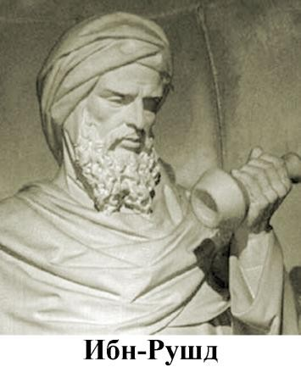
Ібн-Рушд (Аверроес) (1126-1198 рр.) стоїть у витоків розумового руху, що руйнував європейську схоластику і призвів до створення нової картини світу та людини. Вчений висунув ідеї про те, що природа вічна, що її закони не міняються вимушено, що існування душі
обумовлене діяльністю тіла, а її безсмертя в якості індивідуальної сутності не можливе та ряд інших ідей, що були несумісними з догматами ісламу. Аверроес відстоював права розуму і пізнання. Абстрактний світовий розум (Нус) розумів як єдину без особистісну субстанцію, загальну для всіх людей і діючу на окремі душі зовні.
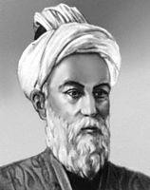
Ібн-Сіна (Авіцена) (980-1037 рр.) сформував вчення про психофізіологічні функції, що відокремлювалися від філософської теорії душі. У нього було дві психології – природньонаукова та метафізична. Він розмежовував їх, говорячи про дві точки зору, що не співпадали одна з одною, на
душу: медичну (природньонаукову) та філософську. Він вважав, що для лікаря точка зору „пошукача істини” (філософа) необов’язкова. Відповідно до психологічних проблем Ібн-Сіна розробив своєрідну концепцію „подвійної істини” у розумінні відокремлення

філософського знання від природньонаукового всередині самої світської науки.
Виходячи із двох психологій, Ібн-Сіна розробив і два вчення про душу. Вчення, що виражало точку зору лікаря, було викладене у
„Каноні”. За своїм направленням було матеріалістичним. Виражалася ідея про залежність психіки в цілому від мозку. Афективна сторона душевного життя також безпосередньо пов’язувалася з тілесними змінами. В цьому Ібн-Сіна слідував традиціям, що вже склалися у психофізіології. Але істотно новаторським є його дослідний підхід до афектів. Йому вдалося визначити душевну причину тілесного виснаження одного юнака. Говорячи йому ряд слів, він зафіксував по зміні його пульсу, які з них провокують афект, що викликав хворобу. Можливо, це був перший в історії психології випадок психодіагностики, який будувався на принципі, що перевершив асоціативний експеримент та „детектор брехні”.
З іменем Ібн-Сіна пов’язаний ще один дослід, що має безпосереднє відношення до психології емоцій. Двом баранам давали їжу, однакову за кількістю та якістю, але якщо один із них знаходився в звичайних умовах, то недалеко від іншого був прив’язаний вовк. Не дивлячись на нормальне харчування, другий почав худнути та загинув. Схема цього експерименту говорить про роль зміщення протилежних емоційних установок у виникненні глибоких соматичних порушень, це були початки експериментальної психофізіології афективних станів.
Він також був засновником вікової психофізіології, детально вивчав поряд з фізичним розвитком організму зміни його

психологічних особливостей. Вирішальне значення надавав вихованню. Саме засобами виховання здійснюється вплив психічного на стійку структуру організму. Почуття, що змінюють протікання фізіологічних процесів, виникають не спонтанно, а в результаті впливу на дитину оточуючих людей. Викликаючи у неї ті чи інші почуття, дорослі формують її натуру.
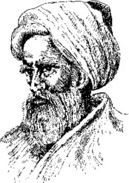
Арабський вчений Ібн аль-Хайсам (Альгазен) (965-1039 рр.) вивчав закони відображення та переломлення світла. Підійшов до органу зору як до оптичного приладу, прийнявши за основу зорового сприймання побудованого в оці за законами оптики образу зовнішнього об’єкту. Те,
що в подальшому стали називати проекцією цього образу, тобто його відносністю до зовнішнього об’єкту, Ібн аль-Хайсам вважав результатом додаткової розумової діяльності більш високого порядку. У кожному зоровому акті він розрізняв, з одного боку, безпосередній ефект фіксування зовнішнього впливу, а з іншого – роботу розуму, що приєднується до цього афекту, завдяки якій встановлюється схожість та відмінність видимих об’єктів.
„Здатність (зорового) розрізнення – писав він, - породжується судженням”. Ібн аль-Хайсам вважав, що така переробка відбувається несвідомо. Це твердження дозволило вважати вченого далеким попередником вчення про роль „несвідомих умозаключень” у побудові зорового сприймання. Ібн аль-Хасайм розділив безпосередній ефект світлових променів на око і додаткові психічні

процеси, завдяки яким виникає зорове сприйняття форми предмету, його об’єму.
Вченим були також вивчені такі важливі феномени, як бінокулярний зір, змішування кольорів, контраст. Він вказував, що для повного сприймання об’єктів необхідний рух очей – переміщення зорових осей. Проаналізував залежність зорового сприймання від його тривалості, ввів таким чином в якості істотного фактору час. При короткочасній демонстрації можуть бути сприйняті тільки знайомі об’єкти. Це вчений пов’язував з тим, що умовою виникнення зорового образу є не тільки безпосередній вплив світлових подразників, але й сліди, що збереглися у нервовій системі, попередніх вражень.

3. Психологічні ідеї Фоми Аквінського
На початку XIII ст. ідеї арабських мислителів починають проникати в Європу. На Сході у зв'язку з посиленням церкви природничо-наукова розробка проблем психіки призупиняється. Через арабську філософію Європа знайомиться з вченням Аристотеля.
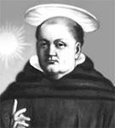
Першим, хто спробував осмислити вчення Аристотеля в традиціях богословської догматики, був Фома (Томос) Аквінський (1225 – 1274 рр.).
Теологічне вчення, висунуте Фомою Аквінським і згодом назване його ім'ям - томізму,
- отримало в релігійних колах широке визнання і

поширення. Воно оцінювалося церквою як щире, а сам Фома Аквінський в 1323 р. був зарахований до лику святих.
Питання про те, як співвіднести біологічне трактування природи душі Аристотелем, з уявленнями про неї як безсмертної і богоподібної сутності мало принципове значення для католицької церкви. Для того щоб усунути протиріччя між природничо- науковими поглядами Аристотеля і релігійною доктриною, Фома Аквінський звертається до ідеї, висловленої раніше його вчителем Альбертом Великим про подвійну природу істини. Відповідно до цієї теорії вважається, що є два роди істин, два протилежні світи – матеріальний і надприродній.
Перші істини, відносяться до області природних явищ (матеріальні), осягаються на основі досвіду і розуму. Істини другого роду, що мають відношення до надприродного світу, розуму не доступні і можуть бути осягнуті тільки за допомогою віри і одкровення.
Початком усього, на думку Фоми Аквінського, служить Бог, який є найпершою, субстанціональною формою. Такою ж чистою формою, відірваною від матерії і перетвореної на самостійну сутність, є індивідуальна душа. Душа існує сама по собі в чистому вигляді без постійного та органічного зв'язку з тілом. Проникає душа в організм у момент народження людей завдяки творчому акту божества. Із загибеллю тіла душа не перериває свого вічного існування. При з'єднанні з тілом, душа втрачає свою духовну чистоту, утворюючи ієрархію різних форм або сил - рослинних, тварин і

розумних. Кожна з цих сил відрізняється один від одного ступенем близькості чи віддаленості до Бога або до тіла.
Торкаючись рівня відчуттів і сприймань, Фома Аквінський виділив вісім видів чутливості. Механізм виникнення чуттєвого образу описувався як перехід відчуваючої здібності з потенційного стану в актуальний. У результаті актуалізації відчуваючих сил душа приймає вид предмету без його матеріальності.
Відчуття і сприймання відтворюють конкретні речі в їх специфічних подробицях і розбіжностях, тобто вони пов'язані з одиничними випадковими і мінливими якостями. Ставши змістом душі, чуттєві види піддаються за допомогою внутрішньої діяльності перетворенню види або форми, на рівні яких відбувається зняття деталей і актуалізація спільних для ряду конкретних ознак, що сприймаються. Завершується чуттєвий рівень практичним індивідуальним розумом, де здійснювався перехід від збірного образу (уявлення) до понятійного мислення. Відчуття і сприймання, уявлення та образне мислення - є різними продуктами першого внутрішнього душевного акту - акту пізнання.
Другою формою діяльності душі є акт, який повідомляє про вироблені дії і викликані цими діями наслідки. Завершує триєдину діяльність душі акт самопізнання, самоосягнення або спілкування душі самої з собою, з метою осягнення своєї надприродної, унікальною сутності.

Психологічні ідеї епохи Відродження
Перехідний період від феодальної культури до капіталістичної отримав назву епохи Відродження (ХІУ ст.), що розпочалася з Італії. Розвиток психологічних думок почався із дискусій про „Вчення про душу” Аристотеля. Почалося переосмислення античних ідей та цінностей.
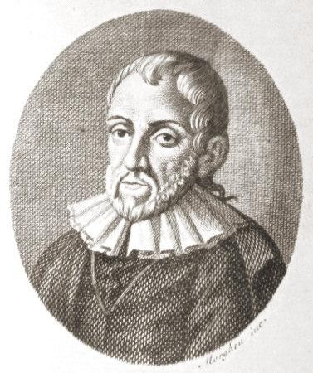
Представник епохи Відродження Бернардінно Телезіо (1509-1588 рр.) очолив відродження природничо-наукового напрямку, вільного від релігійного впливу. Все пізнання, за Телезіо, базується на відтворенні тонкої матерії душі зовнішніх впливів. Із порівняння та зв’язку
чуттєвих вражень складається розум. Матерія, що рухається силами розрядження та конденсації, діє цілеспрямовано, маючи одну ціль – збереження досягнутого стану. Оскільки психічне також є певним станом матерії, то і розум, і почуття підкоряються закону самозбереження. Виходячи із цього, Телезіо розробив теорію афектів. У позитивних афектах проявляється сила, що прагне до самозбереження душі, в негативних – її слабкість. Разом з тим, Телезіо вважав, що сам по собі рух матерії не може пояснити особливого положення людини, і схиляється до того, щоб визнати душу безсмертною.
В епоху Відродження виникає ідеологічний напрямок – титанізм, що відображає історичні риси особистості з її особливим характером, титанічними творчими силами.

Водночас окреслюються риси психології як дисципліни, предметом дослідження якої є вчення про універсалізм та неповторну індивідуалізацію особи. Ці риси знаходять своє найповніше втілення в розробці проблем творчості титанічного характеру з відповідним аналізом обдарованості, уяви, наслідування та оригінальності. Психологія звертається також до людини, що страждає від внутрішніх суперечностей, шукає шляхи їх подолання.
Розуміння людини як творця, що переживає глибокі суперечності своєї натури і розв’язує своєю творчістю не лише ці суперечності, а й колізії суспільного життя, приводить до виникнення гуманістичної психології доби Відродження. Ця психологія будує образ ідеальної людини в її зовнішній і внутрішній красі, засуджує порочність. Також звертається до життєвого шляху людини, до проблем особистості, її становлення та умов найповнішого розкриття. Про титанізм як ознаку психології людини йдеться у працях Пікоделла Мірандоли, Варкі Кампанелли, Фіренцуоли, Фічіно, представників платонівської академії у Флоренції, які прославляли людину, підносили її до рангу Бога, а по суті підміняли Бога
людиною. Прирівняна до Бога людина виступає як титан.
Особливу увагу діячі Відродження зосереджують на естетичному аспекті титанічної особи. Це не просто відтворення її фізичної, скульптурної досконалості, це насамперед – грація, що доповнює фізичну досконалість та одухотворяє її .

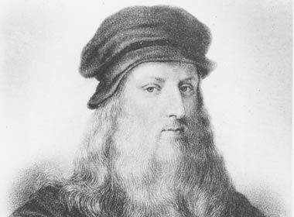
Цікавими в епоху Відродження були погляди Леонардо да Вінчі (1452-1519 рр.), в яких містився новий етап відношення до дійсності. Великий митець вважав, що посередником між свідомістю та реальністю виступали не слова, а творіння живопису, що побудовані на основі
наслідування природі, й здатні відтворити все багатство дійсності.
Вони є знаряддям пізнання людини, причому не тільки чуттєво сприймаючого образу, але й внутрішньої сутності.
Як живописець Леонардо да Вінчі надає великого значення зоровим відчуттям, називає око вікном душі, завдяки якому загальне відчуття може найповніше сприймати безконечні витвори природи. Вухо він вважає благородним лише у зв’язку з оком. Завдяки оку людина винайшла вогонь.
Зв’язок органа чуття з усією психікою людини подано як певну персоніфікацію цього органу, тобто орган чуття пов’язується з усією особистістю, моторикою, діяльністю в цілому. Так, око рухає людьми зі сходу на захід, воно винайшло мореплавство, воно навіть перевершило природу: прості природні можливості обмежені, а дії, які око диктує рукам, незчисленні у своїх виявах. Про це свідчить сам живописець, вигадуючи дивовижні форми тварин, трав, дерев.
Він зробив спробу детально описати феномен зорового сприймання людини. В його „Трактаті про живопис” зберігається багато положень, що прийняті сучасною психофізіологією, митець характеризує залежність сприймання величини предмету від відстані, освітленості, густини середовища.

Леонардо да Вінчі розробив правила тренування уяви, вказавши, що навіть плями на старих стінах дозволяють художнику розгледіти контури свого майбутнього твору, дають поштовх до самостійної творчої роботи душі, не прив’язуючи її до певних речей.
Важливими для психології є погляди лікаря Хуана Уарте (1529-1592 рр.), який жив в Іспанії. В його книзі „Дослідження здібностей до наук” (1575) містяться ідеї про вивчення індивідуальних відмінностей у здібностях з метою професійного відбору. Його можна вважати засновником напрямку, що в майбутньому став диференційною психологією. У своєму дослідженні він задавався такими питаннями: якими якостями володіє та природа, яка робить одну людину здатною до одної науки і не здібною до іншої; за якими ознаками можна розпізнати відповідний дар; які види таланту містяться в людському роді. Уарте мріяв про організацію професійного відбору у державному масштабі.
Ще одним видатним іспанським мислителем ХУІ ст. був лікар
Гомер Перейра (1500-1560 рр.), який 20 років працював над книгою
„Антоніана Маргарита” (1554 р.). Її головним висновком було заперечення чуттєвої душі у тварин. Вперше в історії науки тварини були представлені як „апсихічні” тіла, що керуються не душею, а прямими впливами зовнішніх об’єктів та наслідками цих впливів (за термінологією автора – „фантазмами”).
Глибокий психологічний аналіз людини містився у творі французького філософа Мішеля Монтеня (1533-1592 рр.) „Досліди”. Велика увагу приділялася самопізнанню. Людина – не центр всесвіту, а його частина.

Великі відкриття та винаходи в різних областях науки та техніки прокладали нові шляхи науково пізнання. Дослід, експеримент, індукція, математика виступають тепер засобами отримання та пояснення фактів.

Вчення про душу Ф.Бекона
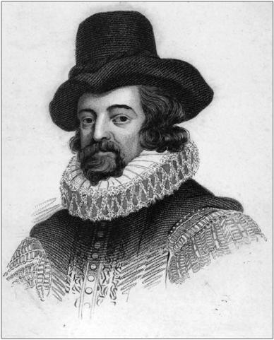
Френсіс Бекон (1561-1626 рр.) розпочинає нову лінію дослідження душі. Він відмовляється від вивчення найбільш загальних питань, що стосувалися природи душі, і переходить до емпіричного описання її процесів (властивостей).
Вчення про людину, за Беконом, складається з 2 частин: 1 – філософія людини; 2 – громадська філософія. У відповідності із частинами з яких складається людина (тіло і душа), виділяється наука про тіло і наука про душу. Але Бекон також виділяє загальні питання, що охоплюють як і душу, так і тіло. Вони складають вчення про особистість та вчення про зв’язок душі і тіла.
У вченні про особистість на прикладах видатних історичних діячів розглядаються вищі прояви людських можливостей: видатна пам’ять, дива мудрості, моральної стійкості.
Вчення про зв’язок тіла з душею включає питання: визначення душевного стану за зовнішніми проявами (фізіогноміка), тлумачення снів, вплив хворобливих станів тіла на душевну діяльність, і навпаки, душі на тіло.
До наук про тіло відносяться: медицина, косметика, атлетика та наука про насолоду.

Вчення про душу включає науки про раціональну божественну душу, чи Духа, та про чуттєву нераціональну, загальну для людини і тварин, природа якої тілесна. У кожній душі Бекон виділяє її можливості (функції).
Для чуттєвої душі це можливість відчуття та вибору, тобто прагнення до сприятливих та уникнення несприятливих обставин. Чуттєва душа – загальна для людини і тварини.
Можливості раціональної душі – це розум (чи інтелект), уява, пам’ять, бажання (чи потяг), воля.
Найбільш детально Бекон розглядає проблеми пізнання. Він виходить із визнання об’єктивності існуючого світу. Почуття є первинним елементом пізнання, але вони не забезпечують всього пізнання. Данні почуття повинні оброблятися розумом. Аналіз пізнавальних можливостей людини приводить Бекона до висновку, що пізнання має багато помилок, які називає „ідолами”, що діють на інтелект, або в силу особливостей загальної природи людського роду, або ж особливостей спілкування. Існують і засоби позбавлення від
„ідолів”.
Головною зброєю пізнання, за Беконом, є метод, який би адекватно розкрив природу людини. Таким методом вважав індукцію, яку ввів у загальну теорію, виявив правила переходу від часткового до загального.
Вчення Бекона здійснило великий вплив на всі науки і зробило його творцем емпіричної науки. Саме логіка разом з експериментом виступають у нього зброєю методу наукового дослідження.

Цінними є погляди на те, що світ та людину в ньому краще вивчати за допомогою досліду, експерименту. Не споглядання і спостереження, а зміна явищ засобом дії з використанням інструментів, приладів. Людина набуває влади над природою, вміло задаючи їй питання та вириваючи у неї таємниці за допомогою спеціально виготовлених приладів. Природа постає як величезний механізм, безмежно відкритий для обрахунків, спостережень, експериментів за допомогою різних приладів (термометрів, барометрів, мікроскопів, маятників). Таким чином, склався принцип наукового методу, який застосовувався до людини (механіцизм).

Рекомендована література
  - Роменець В.А. Історія психології епохи Відродження / В.А. Роменець. – К., 1988.
  - Роменець В.А. Історія психології Стародавнього світу та середніх віків / В.А. Роменець. – К., 1983.

